Según un estudio de la consultora IRI, las ventas de kombucha solo en grandes superficies ya han superado los 2 millones de euros

El mercado de kombucha multiplica por 3 sus ventas en el último año, gracias al impulso de Komvida

- En los últimos años, la tendencia de consumo ha estado marcada por una mayor preocupación por un estilo de vida saludable, lo que ha ayudado a posicionar la kombucha como una bebida habitual.
- La marca española Komvida continúa imparable en su crecimiento. En los últimos doce meses ha cuadruplicado sus ventas en España, posicionándose como líder absoluta en la categoría de kombucha.
- De cara a 2021, Komvida prevé seguir desarrollando la categoría e impulsar el mercado de kombucha con el objetivo de triplicarlo.

Madrid, 12 de noviembre de 2020.- La creciente preocupación de los consumidores españoles por cuidarse, unida a la sostenibilidad y al respeto al medio ambiente, así como la alta incidencia de enfermedades crónicas, ha hecho que, en los últimos años, la demanda de alimentos saludables haya experimentado un crecimiento importante en nuestro país. Entre estos, la kombucha crece de forma constante desde 2016 y la previsión es que llegue a alcanzar cuotas similares a las de mercados más maduros como Estados Unidos o Reino Unido, donde ya es un producto habitual entre los consumidores.

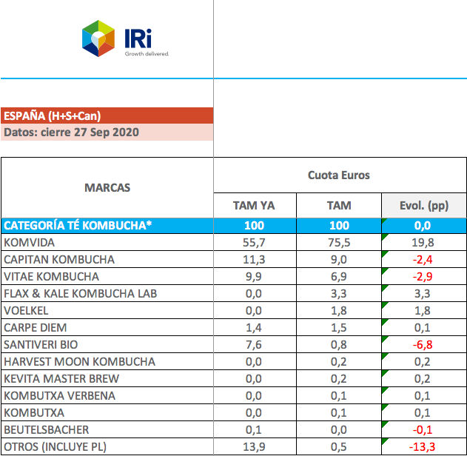
La consultora internacional IRI Group, con sede en EEUU, especializada en análisis de datos e investigación de mercados, acaba de realizar el primer estudio ad hoc sobre la evolución del mercado de la kombucha en España, creada en base a la codificación interna de IRI. Para ello, ha monitorizado las ventas de las principales marcas de esta bebida probiótica en supermercados e hipermercados del territorio nacional, incluyendo Canarias y Baleares.

Así, en nuestro país, el mercado de la kombucha ha incrementado por tres su tamaño en los últimos meses logrando alcanzar unas ventas totales de más de 2 millones de euros.

Fuente Grupo IRI, total España TAM 27 de septiembre de 2020

Además, el estudio de IRI Group no tiene en cuenta las ventas en tiendas ecológicas o en los ecommerce de las marcas, por lo que se estima que, sumando estos otros dos canales, el mercado de la kombucha en España superaría actualmente los 7 millones de euros (fuente interna).

En este sentido, Komvida es la marca líder con una cuota del 75% y le siguen por detrás otras marcas internacionales como Captain Kombucha (9%) o Kevita de Pepsico (0,2%) así como otras nacionales como Vitae Kombucha (6,9%) o Flax & Kale (3,3%).

De este informe se desprende también que Komvida es la marca con el mejor comportamiento de los últimos doce meses al ganar 20 puntos, distanciándose así de su competencia directa (Captain Kombucha y Vitae Kombucha, que decrecen alrededor de 3 puntos porcentuales).

Al igual que Komvida tira de la categoría de la kombucha (con un crecimiento en ventas de casi el 248%), el estudio muestra los nuevos actores que han entrado en el panorama nacional como Flax and Kale, Voelkel, Carpe Diem, etc.; aunque entre todos no llegan a alcanzar más de 10 puntos de cuota. Asimismo, la marca blanca tampoco ha sabido todavía integrarse de forma competitiva en este mercado, perdiendo más de 13 puntos en el último año.
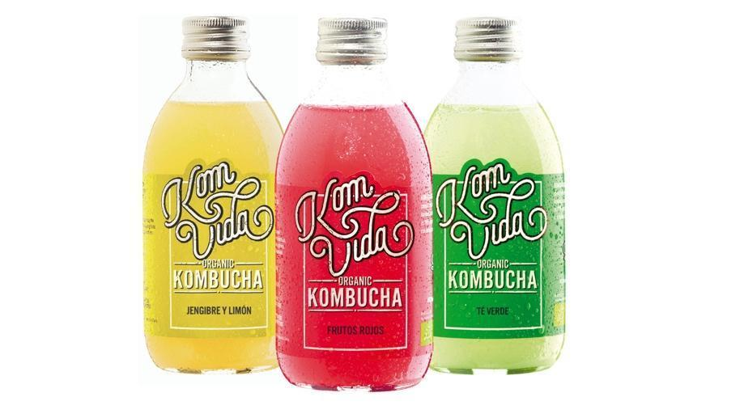
Komvida Organic Kombucha líder de la categoría en España
Komvida es un proyecto empresarial creado por dos jóvenes extremeñas que decidieron dejar todo para fundar su propia empresa con un objetivo primordial: contribuir a la salud y al bienestar de las personas y hacer de este mundo un lugar más cuidado y protegido. Desde que empezó su producción en España en 2017, Komvida se ha convertido en un bien esencial para muchas familias (algo que hace unos años parecía impensable). “Y esto es debido al cambio de comportamiento del consumidor español hacia las bebidas naturales y, en concreto, hacia la kombucha” confirman Beatriz Magro y Nuria Morales, sus fundadoras.

Komvida actualmente da trabajo a 32 personas en Fregenal de la Sierra (Badajoz), uno de los pueblos de la España vaciada, que ha visto cómo estas emprendedoras han dado la vuelta a la economía local con un proyecto sólido y sostenible, que está revolucionando el mercado de la kombucha. Además, el 90% de su plantilla son mujeres, logrando cambiar el esquema tradicional de la familia del pueblo en el que, como en muchos otros, es el hombre el que trabaja.

Komvida está presente ya en más de 5.000 puntos de venta entre grandes supermercados (El Corte Inglés, Carrefour, Alcampo, Ahorramás, Consum, Supersol, Alimerka, BM Supermercados o Sánchez Romero), herbolarios (Veritas, Herbolario Navarro, Bio c’Bon o MasqueBio), tiendas especializadas y canal HORECA (Starbucks, SantaGLoria, Le Pain Quotidien y Panther, entre otros).

Asimismo, cuenta con el apoyo de influencers del mundo de la nutrición como Carlos Ríos de “Realfooding”, Vanesa Venturas de “Cocinándome la Vida”, Inés Basterra de “Hoy Comemos Sano” o Silvia Alcedo de “Megasilvita”. La experta en yoga Xuan Lan o las fit-girls Patry Jordán y Paddy, además de la celebrity de productos naturales Azahara Luque.

La kombucha de Komvida se elabora con ingredientes 100% naturales y se envasa solo en vidrio. No utiliza plástico en ningún momento de la cadena de producción. Sus burbujas son naturales, ya que no lleva CO2 añadido. Esto, además, genera menos emisiones. Todos los restos de los ingredientes utilizados en su producción son biodegradables.

Acerca de KOMVIDA
KOMVIDA (2017-Fregenal de la Sierra, Badajoz) es la marca española referente en la producción y distribución de kombucha; un refresco milenario de origen asiático fermentado a base de té. Está presente en casi 5.000 puntos de venta en España y en diferentes formatos (250ml, 500ml y 1 litro). KOMVIDA es la única marca de kombucha con el sello IFS en Europa.

https://www.komvida.com

SPECTER COMUNICACIÓN
Rosalía del Río Pérez – rdelrio@spectercomunicacion.com – 629 452 452
Marta Montesinos – mmontesinos@spectercomunicacion.com – 672 433 866

